DIREKTORAT JENDERAL BADAN PERADILAN AGAMA

MAHKAMAH AGUNG REPUBLIK INDONESIA
PENGADILAN TINGGI AGAMA PADANG

Jalan By Pass KM 24, Batipuh Panjang, Koto Tangah
Kota Padang, Sumatera Barat 25171 www.pta-padang.go.id, admin@pta-padang.go.id

Nomor : /SEK./RA1.8/IX/2023 Padang, 21 September 2023
Sifat : Biasa
Lampiran : 1(satu) Berkas
Hal : Pengesahan Revisi POK Ke-2
DIPA 005.01.401900

Yth.
Pejabat Pembuat Komitmen
Pengadilan Tinggi Agama Padang

Sehubungan dengan surat usulan Revisi POK DIPA 005.01.401900 Nomor 2525/SEK.02/RA1.8/IX/2023 tanggal 21 September 2023 dengan ini disampaikan:
- Usulan Revisi POK telah disahkan dan database RKAKL DIPA pada Pengadilan Tinggi Agama Padang telah diperbarui.
- Dengan pengesahan revisi POK ini Kode Digital Stamp DIPA Petikan yang digunakan sebagai dasar transaksi adalah 0708-9161-4698-1740.
- Dalam rangka memenuhi kebutuhan administrasi, Pejabat Pembuat Komitmen agar menyimpan dokumen pengesahan dan melaporkan pengesahan POK ke KPPN setempat.
Demikian disampaikan, untuk dilaksanakan dengan penuh tanggung jawab
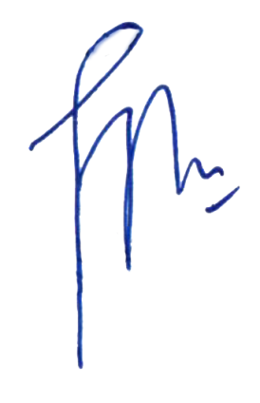

Kuasa Pengguna Anggaran

Idris Latif

